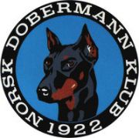 REFERAT STYREMØTE

Dato: 05.05.2022
Sted: Telefonmøte (messenger)kl20.00

Tilstede: Lisbeth.B.Karlsen. Veronika Cloin. Anne Husebø. Siw Monica Waagbø. Tanja Kotte.

Ikke møtt: Ingar Andersen. Frank Fosse.

Saksliste:

31: Referat gjennomgått og godkjent.

32: Regnskap for april er gjennomgått og godkjent.

33: GF Tromsø.

34: Årets aktivitetshund, ikke bruks.
Regler og forskrifter kan ikke forandres midt i et år, og kan nå tidligst gjøres i januar 23.

35: Taushetsplikt for representanter i styret.

36: Oppfølging fra tidligere: Sjekk pris på runderingstelt.

37: Oppfølging fra tidligere: Pris på jakker til jubileet fortsettes med å innhentes fra ulike leverandører.

38: Jubileumshefte/bok er godt i gang.

